**20 ĐỀ THI HỌC KỲ 1 TOÁN 1**

**(CÓ LỜI GIẢI CHI TIẾT)**

**ĐỀ SỐ 1**

**Bài 1.** Tính:

▪ 2 + 3 = ….. ▪ 3 + 1 = ….. ▪ 4 + 2 = ….. ▪ 2 + 5 = …..

▪ 1 + 3 + 4 = ….. ▪ 3 + 3 + 2 = …..

**Bài 2.** Số?



**Bài 3.** Điền dấu ( + , − ) thích hợp vào ô trống:



**Bài 4.** Viết các số 7 , 3 , 8 , 5 , 9 , 2 , 1 theo thứ tự:

1. Từ bé đến lớn: ………………………..................
2. Từ lớn đến bé: ……………………………………

**Bài 5.** Tính:

   

   

**Bài 6.** Viết phép tính thích hợp của bài toán sau vào ô trống:

Thảo có 4 cái kẹo. Cúc cho thêm Thảo 2 cái kẹo. Hỏi Thảo có tất cả bao nhiêu cái kẹo?



**ĐÁP ÁN**

**Bài 1.**

▪ 2 + 3 = 5 ▪ 3 + 1 = 4 ▪ 4 + 2 = 6 ▪ 2 + 5 = 7

▪ 1 + 3 + 4 = 8 ▪ 3 + 3 + 2 = 8

**Bài 2.**



**Bài 3.**

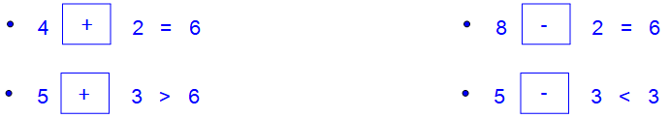

**Bài 4.**

1. Từ bé đến lớn: 1, 2, 3, 5, 7, 8, 9.
2. Từ lớn đến bé: 9, 8, 7, 5, 3, 2, 1.

**Bài 5.**

   

   

**Bài 6.**



**ĐỀ SỐ 2**

**Bài 1.** Viết số thích hợp vào ô trống:



**Bài 2.** Nối ô trống với số thích hợp:



**Bài 3.** Số?



**Bài 4.** Điền dấu ( < , < , = ) thích hợp vào ô trống:



**Bài 5.** Chọn câu trả lời đúng:

1. Số ngôi sao nhiều hơn số bao thư.
2. Số bao thư nhiều hơn số ngôi sao.
3. Số ngôi sao bằng số bao thư.



**Bài 6.** Viết phép tính thích hợp của bài toán sau vào ô trống:

Huyền có 5 bông hoa, Huyền cho Cúc 2 bông hoa. Hỏi Huyền còn lại mấy bông hoa?



**ĐÁP ÁN**

**Bài 1.**

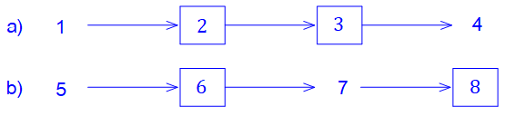

**Bài 2.**



**Bài 3.**

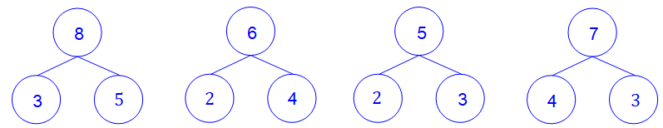

**Bài 4.**

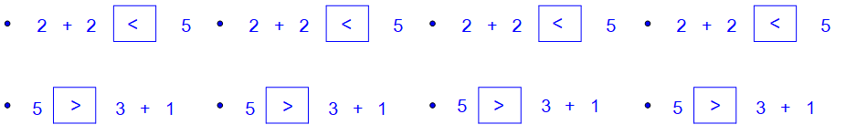

**Bài 5.** Chọn câu trả lời đúng:

1. Số ngôi sao nhiều hơn số bao thư.



**Bài 6.**



**ĐỀ SỐ 3**

**Bài 1.** Chọn câu trả lời đúng:

1. < 3. Các số thích hợp để điền vào ô trống là:
2. 0 B. 1 C. 2 D. Tất cả đều đúng.
3. Kết quả của phép tính 1 + 4 là:
4. 3 B. 5 C. 6 D. Tất cả đều sai.

**Bài 2.** Vẽ thêm hình vào ô trống cho thích hợp:



**Bài 3.** Viết số thích hợp vào ô trống:



**Bài 4.** Nối phép tính với số thích hợp:



**Bài 5.** Tính:

   

   

**Bài 6.** Viết vào chỗ chấm:

1. Toàn có 3 quyển vở, cô giáo cho Toàn thêm 2 quyển vở. Vậy Toàn có tất cả ….. quyển vở.
2. Hình bên có ….. hình tam giác.



**ĐÁP ÁN**

**Bài 1.**

1. D
2. B

**Bài 2.**

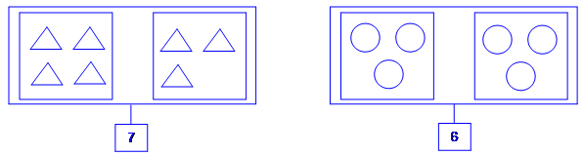

**Bài 3.**

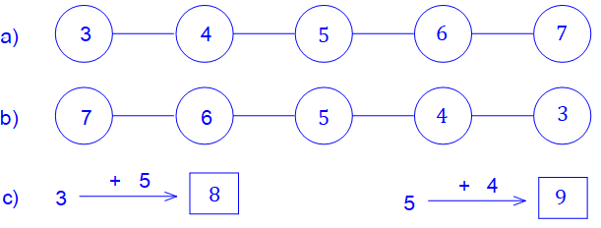

**Bài 4.**



**Bài 5.**

   

   

**Bài 6.**

1. Toàn có 3 quyển vở, cô giáo cho Toàn thêm 2 quyển vở. Vậy Toàn có tất cả 7 quyển vở.
2. Hình bên có 4 hình tam giác.



**ĐỀ SỐ 4**

**Bài 1.** Số?



**Bài 2.** Điền dấu ( > , < , = ) thích hợp vào ô trống:



**Bài 3.** Điền số thích hợp vào chỗ chấm:

▪ 6 + 1 = ….. ▪ 3 + 5 = ….. ▪ 2 + 4 = ….. ▪ 9 + 0 = …..

▪ 2 + 4 = ….. ▪ 0 + 6 = ….. ▪ 7 + 1 = ….. ▪ 4 + 3 = …..

**Bài 4.** Viết phép tính thích hợp:



**Bài 5.** Viết số thíc hợp vào ô trống:



**Bài 6.** Viết tiếp vào chỗ chấm:

Hằng hái được 3 quả cam. Thành hái được 4 quả cam. Vậy cả Hằng và Thành hái được ….. quả cam.

**ĐÁP ÁN**

**Bài 1.**

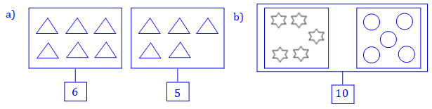

**Bài 2.**

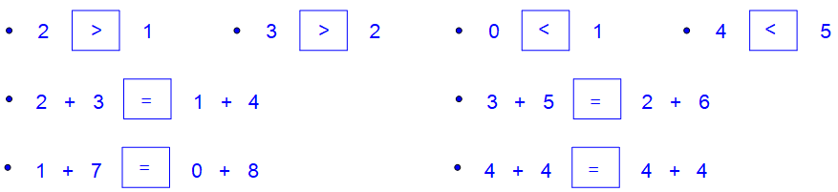

**Bài 3.**

▪ 6 + 1 = 7 ▪ 3 + 5 = 8 ▪ 2 + 4 = 6 ▪ 9 + 0 = 9

▪ 2 + 4 = 6 ▪ 0 + 6 = 6 ▪ 7 + 1 = 8 ▪ 4 + 3 = 7

**Bài 4.**

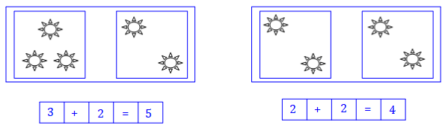

**Bài 5.**

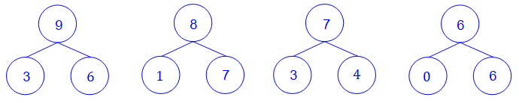

**Bài 6.**

Hằng hái được 3 quả cam. Thành hái được 4 quả cam. Vậy cả Hằng và Thành hái được 7 quả cam.

**ĐỀ SỐ 5**

**Bài 1.** Vẽ thêm hình cho bằng nhau:



**Bài 2.** Đúng ghi Đ, sai ghi S vào ô trống:



**Bài 3.** Viết các số 1 , 9 , 5 , 4 , 2 , 7 , 6 , 3 theo thứ tự:

1. Từ bé đến lớn: ………………………………………………………….
2. Từ lớn đến bé: ………………………………………………………….

**Bài 4.** Số?



**Bài 5.** Nối ô trống với số thích hợp:



**Bài 6.** Tính:

   

   

**Bài 7.** Viết phép tính thích hợp của bài toán sau vào ô trống:

Cành trên có 5 con chim, cành dưới có 3 con chim. Hỏi cả hai cành có tất cả mấy con chim.



**ĐÁP ÁN**

**Bài 1.**

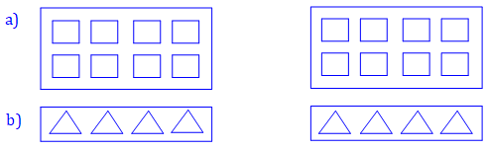

**Bài 2.**

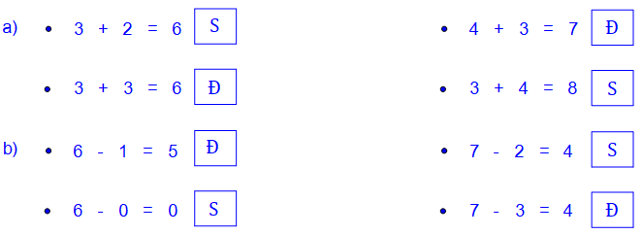

**Bài 3.**

1. Từ bé đến lớn: 1, 2, 3, 4, 5, 6, 7, 9.
2. Từ lớn đến bé: 9, 7, 6, 5, 4, 3, 2, 1.

**Bài 4.**

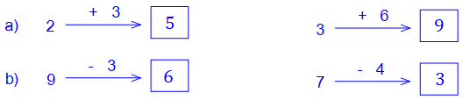

**Bài 5.**



**Bài 6.**

   

   

**Bài 7.**



**ĐỀ SỐ 6**

**Bài 1.**

1. Điền số thích hợp vào ô trống:



1. Điền dấu x vào ô trống ở hình nhiều hơn:



**Bài 2.** Viết số thích hợp vào ô vuông:



**Bài 3.** Tính:

   

   

**Bài 4.** Điền dấu ( > , < , = ) thích hợp vào chỗ chấm:

1. ▪ 3 + 4 ….. 6 ▪ 2 + 5 ….. 8 ▪ 3 + 6 ….. 9 ▪ 1 + 8 ….. 7
2. ▪ 9 - 3 ….. 7 ▪ 8 - 4 ….. 5 ▪ 6 - 4 ….. 3 ▪ 4 - 4 ….. 0

**Bài 5.**Số?

▪ 8 = 1 + ….. + 3 ▪ 9 = 2 + ….. + 4

▪ 8 = ….. + 3 + 3 ▪ 9 = ….. + 4 + 5

**Bài 6.** Viết phép tính thích hợp vào ô trống:



**ĐÁP ÁN**

**Bài 1.**

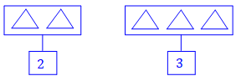

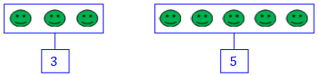

**Bài 2.**

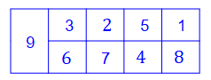

**Bài 3.**

a)

   

b)

   

**Bài 4.**

1. ▪ 3 + 4 > 6 ▪ 2 + 5 < 8 ▪ 3 + 6 = 9 ▪ 1 + 8 > 7
2. ▪ 9 - 3 < 7 ▪ 8 - 4 < 5 ▪ 6 - 4 < 3 ▪ 4 - 4 = 0

**Bài 5.**

▪ 8 = 1 + 4 + 3 ▪ 9 = 2 + 3 + 4

▪ 8 = 2 + 3 + 3 ▪ 9 = 0 + 4 + 5

**Bài 6.**

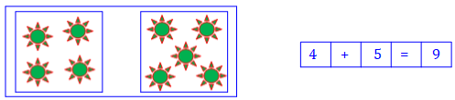

**ĐỀ SỐ 7**

**Bài 1.** Chọn câu trả lời đúng:

1. Số lớn nhất có 1 chữ số là:
2. 1 B. 9 C. 10 D. Tất cả đều sai.
3. Số bé nhất có 1 chữ số là:
4. 0 B. 1 C. 9 D. 10

**Bài 2.** Số?



**Bài 3.** Điền dấu ( + , - ) thích hợp vào ô trống:



**Bài 4.** Đúng ghi Đ, sai ghi S vào ô trống:

   

**Bài 5.** Điền dấu ( > , < , = ) thích hợp vào ô trống:



**Bài 6.** Viết phép tính thích hợp vào ô trống:



**ĐÁP ÁN**

**Bài 1.**

1. Số lớn nhất có 1 chữ số là:
2. 9
3. Số bé nhất có 1 chữ số là:
4. 0

**Bài 2.**



**Bài 3.**



**Bài 4.**

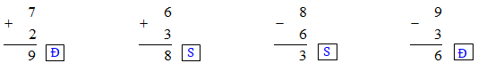

**Bài 5.**



**Bài 6.**

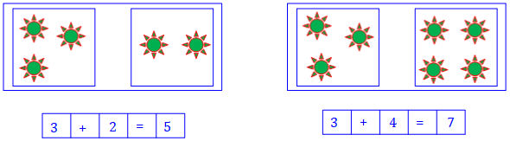

**ĐỀ SỐ 8**

**Bài 1.** Tính:

   

   

**Bài 2.** Nối ô trống với số thích hợp:



**Bài 3.** Số?



**Bài 4.** Nối phép tính với số thích hợp:



**Bài 5.** Điền dấu ( > , < , = ) thích hợp vào ô trống:



**Bài 6.** Viết tiếp vào chỗ chấm:

Toàn có 6 viên bi, Toàn cho Tuấn 2 viên bi. Vậy Toàn còn lại ….. viên bi.

**Bài 7.** Hình bên có mấy hình vuông?



Có mấy hình tam giác?

*Trả lời*

………………………………………….

………………………………………….

**ĐÁP ÁN**

**Bài 1.**

   

   

**Bài 2.**



**Bài 3.**

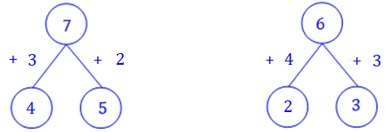

**Bài 4.**



**Bài 5.**

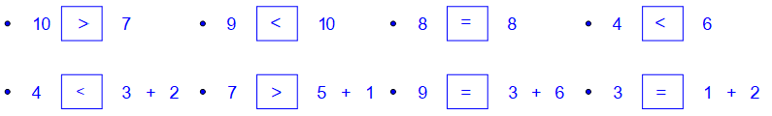

**Bài 6.**

Toàn có 6 viên bi, Toàn cho Tuấn 2 viên bi. Vậy Toàn còn lại 4 viên bi.

**Bài 7.**



*Trả lời*

Hình bên có 5 hình vuông

Hình bên có 6 hình tam giác

**ĐỀ SỐ 9**

**Bài 1.** Nối ô trống với số thích hợp:



**Bài 2.**Vẽ thêm vào ô trống của mỗi hình cho thích hợp:



**Bài 3.** Nối mỗi số với số liền sau của nó:



**Bài 4.** Điền số thích hợp vào ô trống:



**Bài 5.** Tính:

   

   

**Bài 6.** Viết phép tính thích hợp của bài toán sau vào ô trống:

Toàn có 5 que tính, cô giáo cho Toàn thêm 5 que tính nữa. Hỏi Toàn có tất cả mấy que tính?



**ĐÁP ÁN**

**Bài 1.**



**Bài 2.**

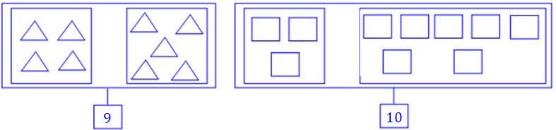

**Bài 3.**



**Bài 4.**

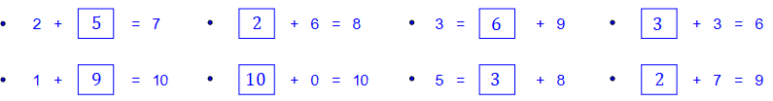

**Bài 5.**

   

   

**Bài 6.**



**ĐỀ SỐ 10**

**Bài 1.** Tính:

   

   

**Bài 2.** Chọn câu trả lời đúng:

1. Số liền trước số 10 là:
2. 9 B. 8 C. 1 D. 0
3. Số liền sau số 5 là:
4. 4 B. 6 C. 7 D. 9

**Bài 3.** Số?



**Bài 4.** Điền dấu ( > , < , = ) thích hợp vào ô trống:



**Bài 5.** Tính:

▪ 5 + 0 + 3 = ….. ▪ 7 + 2 + 0 = …..

▪ 2 + 6 + 1 = ….. ▪ 5 + 4 + 1 = …..

**Bài 6.** Nối ô trống với số thích hợp:



**Bài 7.** Viết phép tính thích hợp của bài toán sau vào ô trống:

Mẹ có 10 quả cam, mẹ biếu bà 6 quả cam. Hỏi mẹ còn lại mấy quả cam?



**ĐÁP ÁN**

**Bài 1.**

   

   

**Bài 2.**

1. Số liền trước số 10 là:
2. 9
3. Số liền sau số 5 là:

B. 6

**Bài 3.**

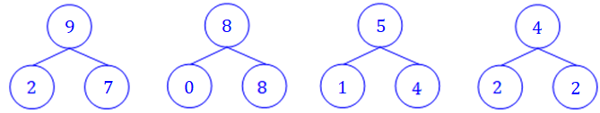

**Bài 4.**

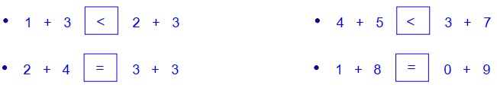

**Bài 5.**

▪ 5 + 0 + 3 = 8 ▪ 7 + 2 + 0 = 9

▪ 2 + 6 + 1 = 9 ▪ 5 + 4 + 1 = 10

**Bài 6.**



**Bài 7.**



**ĐỀ SỐ 11**

**Bài 1.** Đúng ghi Đ, sai ghi S vào ô trống:

▪ 1 + 3 + 4 = 8 ▪ 3 + 3 + 4 = 10

▪ 2 + 6 + 1 = 7 ▪ 4 + 4 + 2 = 6

**Bài 2.**Điền dấu ( > , < , = ) thích hợp vào ô trống:



**Bài 3.** Số?



**Bài 4.** Nối phép tính với kết quả đúng:



**Bài 5.** Điền dấu ( + , - ) thích hợp vào ô trống:



**Bài 6.** Tính:

   

   

**Bài 7.** Viết phép tính thích hợp của bài toán sau vào ô trống:

Tuân có 6 quả bóng, An cho thêm Tuân 2 quả bóng. Hỏi Tuân có tất cả mấy quả bóng?



**ĐÁP ÁN**

**Bài 1.**

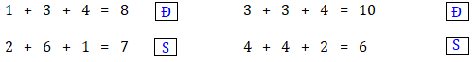

**Bài 2.**

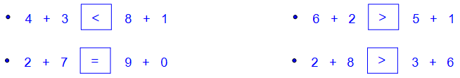

**Bài 3.**

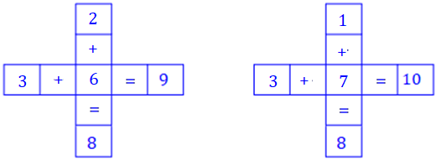

**Bài 4.**



**Bài 5.**



**Bài 6.**

   

   

**Bài 7.**



**ĐỀ SỐ 12**

**Bài 1.** Nối hình vẽ với phép tính thích hợp:



**Bài 2.** Nối ô trống với số thích hợp:



**Bài 3.**Tính:

▪ 1 + 3 + 5 = ….. ▪ 2 + 4 + 3 = …..

▪ 1 + 4 + 2 = ….. ▪ 3 + 3 + 4 = …..

**Bài 4.**Điền số thích hợp vào ô trống:



**Bài 5.**Viết tiếp vào chỗ chấm:

Tú có 8 quả bóng, Tú cho Vũ 3 quả bóng. Tú còn lại ….. quả bóng.

**Bài 6.**Hình bên có bao nhiêu hình vuông?



Bao nhiêu hình tam giác?

*Trả lời*

…………………………………………………

…………………………………………………

**ĐÁP ÁN**

**Bài 1.**



**Bài 2.**



**Bài 3.**

▪ 1 + 3 + 5 = 9 ▪ 2 + 4 + 3 = 9

▪ 1 + 4 + 2 = 7 ▪ 3 + 3 + 4 = 10

**Bài 4.**

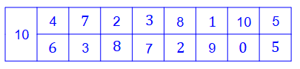

**Bài 5.**

Tú có 8 quả bóng, Tú cho Vũ 3 quả bóng. Tú còn lại 5 quả bóng.

**Bài 6.**



*Trả lời*

Hình bên có 3 hình vuông

Hình bên có 8 hình tam giác

**ĐỀ SỐ 13**

**Bài 1.** Số?



**Bài 2.** Điền dấu ( > , < , = ) thích hợp vào ô vuông:



**Bài 3.** Tính:

   

   

**Bài 4.** Điền dấu ( > , < , = ) thích hợp vào ô trống:



**Bài 5.** Viết phép tính thích hợp vào ô trống:



**Bài 6.** Viết tiếp vào chỗ chấm:

Đàn gà nhà Mai có 10 con gà, mẹ Mai biếu bà 2 con gà. Đàn gà nhà Mai còn lại ….. con gà.

**Bài 7.** Kẻ thêm 1 đoạn thẳng vào



hình bên để có 2 hình tam giác.

**ĐÁP ÁN**

**Bài 1.**

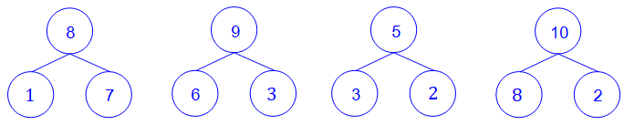

**Bài 2.**

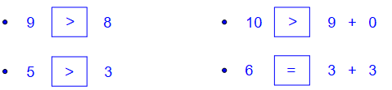

**Bài 3.**

   

   

**Bài 4.**

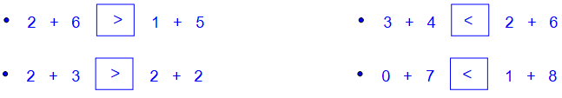

**Bài 5.**

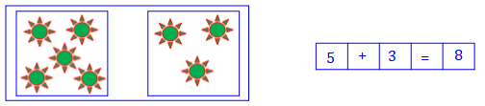

**Bài 6.**

Đàn gà nhà Mai có 10 con gà, mẹ Mai biếu bà 2 con gà. Đàn gà nhà Mai còn lại 8. con gà.

**Bài 7.**



**ĐỀ SỐ 14**

**Bài 1.** Tính:

▪ 1 + 3 + 5 = ….. ▪ 3 + 4 + 2 = …..

▪ 2 + 5 + 3 = ….. ▪ 1 + 6 + 3 = …..

**Bài 2.** Điền dấu ( > , < , = ) thích hợp vào ô trống:



**Bài 3.** Số?



**Bài 4.** Tính:

   

**Bài 5.** Nối ô trống với số thích hợp:



**Bài 6.** Viết phép tính thích hợp:



Tâm có: 7 phong bì

Tâm cho Na: 3 phong bì

Tâm còn lại: ….. phong bì



**Bài 7.** Viết vào chỗ chấm:

Hình bên có ….. hình vuông

và có ….. hình tam giác.

**ĐÁP ÁN**

**Bài 1.**

▪ 1 + 3 + 5 = 9 ▪ 3 + 4 + 2 = 9

▪ 2 + 5 + 3 = 10 ▪ 1 + 6 + 3 = 10

**Bài 2.**

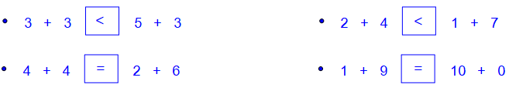

**Bài 3.**



**Bài 4.**

   

**Bài 5.**



**Bài 6.**



**Bài 7.**

 Hình bên có 3 hình vuông

và có 8 hình tam giác.

**ĐỀ SỐ 15**

**Bài 1.** Nối ô trống với số thích hợp:



**Bài 2.** Viết số thích hợp vào chỗ chấm:

▪ 6 + ….. = 9 ▪ ….. + 3 = 8

▪ 9 - ….. = 5 ▪ ….. - 2 = 7

**Bài 3.** Viết phép tính thích hợp vào ô trống:



**Bài 4.** Tính:

   

   

**Bài 5.** Viết số thích hợp vào chỗ chấm:

▪ 6 + ….. + 2 = 10 ▪4 + 3 + ….. = 8

▪7 + ….. + 1 = 9 ▪ 2 + 5 + ….. = 10

**Bài 6.** Viết tiếp vào chỗ chấm:

Hà có 8 bông hoa, Hà cho Thảo 3 bông hoa. Hà còn lại ………………………………

**Bài 7.** Hình bên có bao nhiêu hình tam giác?



*Bài giải*

…………………………………………………..

**ĐÁP ÁN**

**Bài 1.**



**Bài 2.**

▪ 6 + 3 = 9 ▪ 5 + 3 = 8

▪ 9 - 4 = 5 ▪ 9 - 2 = 7

**Bài 3.**

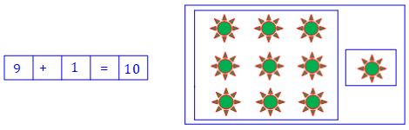

**Bài 4.**

   

   

**Bài 5.**

▪ 6 + 2 + 2 = 10 ▪ 4 + 3 + 1 = 8

▪ 7 + 1 + 1 = 9 ▪ 2 + 5 + 3 = 10

**Bài 6.**

Hà có 8 bông hoa, Hà cho Thảo 3 bông hoa. Hà còn lại 5 bông hoa.

**Bài 7.**



*Bài giải*

Hình bên có 8 hình tam giác

**ĐỀ SỐ 16**

**Bài 1.** Tính:

▪ 3 + 2 + 5 = ….. ▪ 3 + 3 + 2 = …..

▪ 1 + 4 + 3 = ….. ▪ 6 + 1 + 2 = …..

**Bài 2.** Điền dấu ( > , < , = ) vào ô trống:



**Bài 3.** Nối ô trống với số thích hợp:



**Bài 4.** Số?



**Bài 5.** Nối phép tính với kết quả đúng:



**Bài 6.** Viết phép tính thích hợp vào ô trống:



**Bài 7.** Viết số vào chỗ chấm:



Hình bên có ….. hình tam giác.

**ĐÁP ÁN**

**Bài 1.**

▪ 3 + 2 + 5 = 10 ▪ 3 + 3 + 2 = 8

▪ 1 + 4 + 3 = 8 ▪ 6 + 1 + 2 = 9

**Bài 2.**

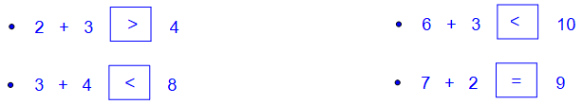

**Bài 3.**



**Bài 4.**

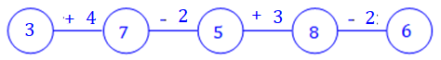

**Bài 5.**



**Bài 6.**

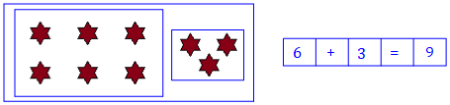

**Bài 7.**



Hình bên có 6 hình tam giác.

**ĐỀ SỐ 17**

**Bài 1.** Tính:

▪ 4 + 6 = ….. ▪ 8 - 4 = …..

▪ 1 + 8 = ….. ▪ 9 - 7 = …..

▪ 2 + 3 + 4 = ….. ▪ 7 - 3 - 2 = …..

▪ 3 + 4 + 2 = ….. ▪ 6 - 1 - 3 = …..

**Bài 2.** Viết phép tính thích hợp vào ô trống:

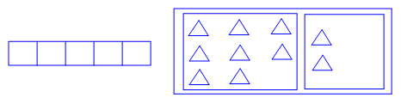

**Bài 3.** Điền dấu ( > , < , = ) thích hợp vào ô trống:

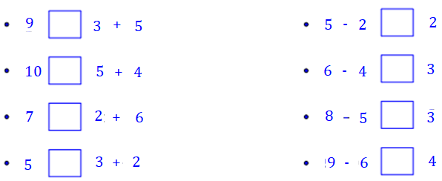

**Bài 4.** Đúng ghi Đ, sai ghi S vào ô trống:

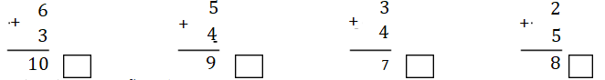

**Bài 5.** Viết tiếp vào chỗ chấm:

Nam có 10 cái kẹo, Nam cho An 4 cái kẹo. Nam còn lại …………………………………

**Bài 6.** Số?

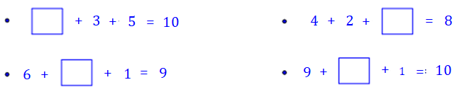

**ĐÁP ÁN**

**Bài 1.**

▪ 4 + 6 = 10 ▪ 8 - 4 = 5

▪ 1 + 8 = 9 ▪ 9 - 7 = 2

▪ 2 + 3 + 4 = 9 ▪ 7 - 3 - 2 = 2

▪ 3 + 4 + 2 = 9 ▪ 6 - 1 - 3 = 2

**Bài 2.**

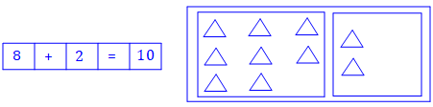

**Bài 3.**

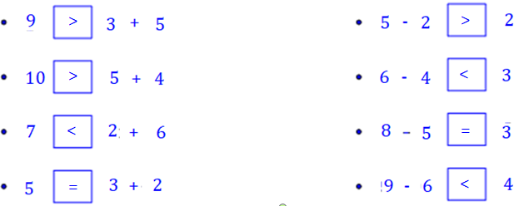

**Bài 4.**

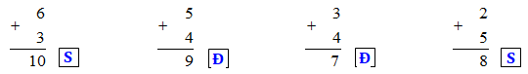

**Bài 5.**

Nam có 10 cái kẹo, Nam cho An 4 cái kẹo. Nam còn lại 6 viên kẹo.

**Bài 6.**

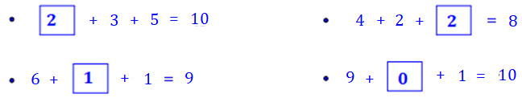

**ĐỀ SỐ 18**

**Bài 1.**

1. Khoanh vào số lớn nhất: 1 , 4 , 8 , 7 , 9 , 0
2. Khoanh vào số bé nhất: 1 , 7 , 9 , 2 , 5 , 4

**Bài 2.** Nối ô trống với số thích hợp:



**Bài 3.** Điền dấu ( > , < , = ) thích hợp vào ô vuông:



**Bài 4.** Tính:

   

   

**Bài 5.** Số?



**Bài 6.** Viết phép tính thích hợp vào ô trống:



Lan có: 5 quyển vở

Lan cho em: 1 quyển vở

Lan còn lại: ….. quyển vở?

**ĐÁP ÁN**

**Bài 1.**

1. Khoanh vào số lớn nhất: 1 , 4 , 8 , 7 , **9** , 0
2. Khoanh vào số bé nhất: **1** , 7 , 9 , 2 , 5 , 4

**Bài 2.**



**Bài 3.**

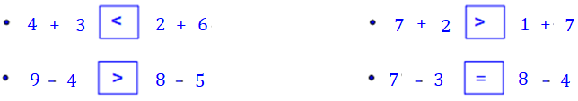

**Bài 4.**

   

   

**Bài 5.**

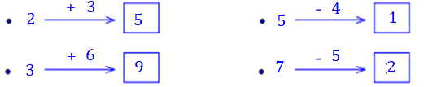

**Bài 6.**



**ĐỀ SỐ 19**

**Bài 1.** Chọn câu trả lời đúng:

1. Kết quả phép tính 6 + 4 là:
2. 0 B. 10 C. 9 D. 8
3. Kết quả phép tính 9 - 5 là:
4. 5 B. 3 C. 4 D. 2
5. Số lớn nhất trong các số 7 , 9 , 6 , 8 là:
6. 9 B. 8 C. 7 D. 6
7. Số bé nhất trong các số 1 , 7 , 0 , 6 là:
8. 1 B. 0 C. 7 D. 6

**Bài 2.** Đúng ghi Đ, sai ghi S vào ô trống:

▪ 7 + 2 + 1 = 9 ▪ 2 + 4 + 3 = 8

▪ 8 + 0 + 2 = 10 ▪ 3 + 1 + 3 = 7

**Bài 3.** Nối ô với số thích hợp:



**Bài 4.** Điền dấu ( > , < , = ) thích hợp vào ô trống:



**Bài 5.** Tính:

   

   

**Bài 6.** Viết phép tính thích hợp vào ô trống:



**ĐÁP ÁN**

**Bài 1.**

1. Kết quả phép tính 6 + 4 là:

B. 10

1. Kết quả phép tính 9 - 5 là:

C. 4

1. Số lớn nhất trong các số 7 , 9 , 6 , 8 là:

A. 9

1. Số bé nhất trong các số 1 , 7 , 0 , 6 là:

B. 0

**Bài 2.**

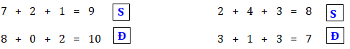

**Bài 3.**



**Bài 4.**

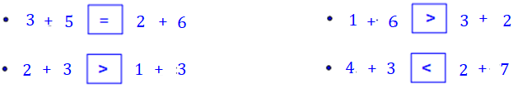

**Bài 5.**

   

   

**Bài 6.**

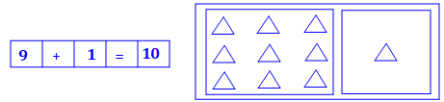

**ĐỀ SỐ 20**

**Bài 1.** Tính:

   

   

**Bài 2.** Nối ô vuông với số thích hợp:



**Bài 3.** Điền dấu ( > , < , = ) thích hợp vào ô trống:



**Bài 4.** Số?

▪ ….. + 5 = 8 ▪ 6 + ….. = 10

▪ ….. + 2 = 5 ▪ ….. + 4 = 8

**Bài 5.** Đúng ghi Đ, sai ghi S vào ô trống:

▪ 6 + 2 = 9 ▪ 10 - 0 = 10

▪ 9 - 3 = 6 ▪ 10 - 4 = 5

**Bài 6.** Viết phép tính thích hợp vào ô trống:

Quốc có: 5 bút chì màu



Toàn có: 4 bút chì màu

Cả Toàn và Quốc có: ….. bút chì màu?

**Bài 7.** Viết số thích hợp vào chỗ chấm:



Hình bên có ….. hình vuông và ….. hình tam giác.

**ĐÁP ÁN**

**Bài 1.**

   

   

**Bài 2.**



**Bài 3.**

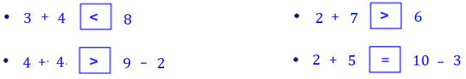

**Bài 4.**

▪ 3 + 5 = 8 ▪ 6 + 4 = 10

▪ 3 + 2 = 5 ▪ 4 + 4 = 8

**Bài 5.**

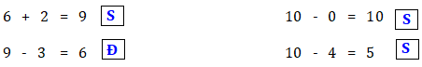

**Bài 6.**



**Bài 7.**



Hình bên có 5 hình vuông và 8 hình tam giác.